فعالیت‌های بنیاد سوروس در جمهوری قرقیزستان
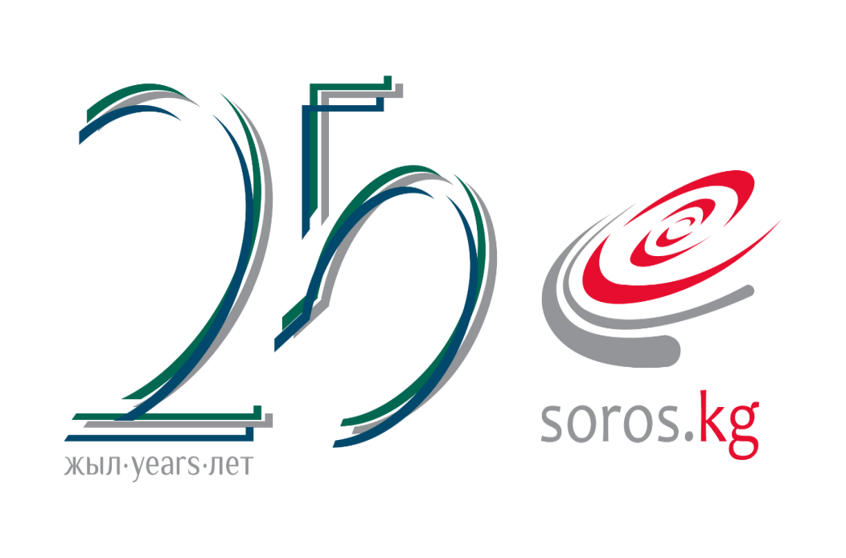
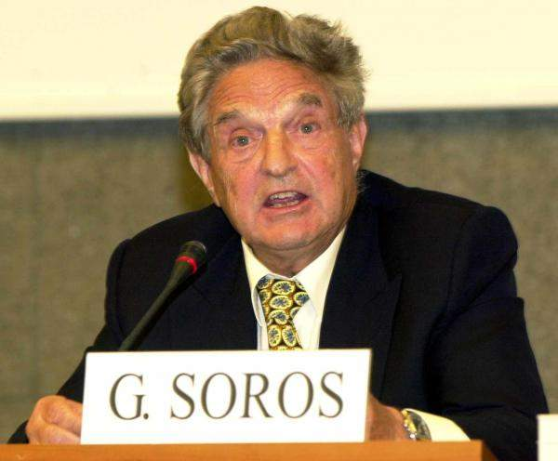
بنیاد «سوروس ـ قرقیزستان»، بنیاد بین‌المللی غیردولتی است که بر اساس آنچه در سایت رسمی خود اعلام نموده، هدف آن، تلاش برای ایجاد شرایط در شکل‌گیری جامعة باز در قرقیزستان است و در همین راستا، طی 26 سال حضور و فعالیت در این منطقة آسیای مرکزی، از توسعة نهادها و مؤسسات اجتماعی، ایده‌ها و ابتکارات در همة زمینه‌های زندگی جامعه حمایت نموده‌است.
جامعة باز از دیدگاه سوروس‌ـ قرقیزستان عبارت از آزادی و تنوع نظرات و دیدگاه‌ها در تمام زمینه‌های زندگی، حقوق دولتی توسعه‌یافته و امکان مشارکت برابر تمام اعضای جامعه در پیشرفت کشور است.
بنیانگذار و مؤسس اصلی این بنیاد، مؤسسة «جامعة باز» (Open Society Institute - OSI) متعلق به «جورج سوروس»، سرمایه‌دار معروف است؛ سرمایه‌داری که سایت قرقیزستان از او به عنوان خیّر و نیکوکار معروف جهانی یاد می‌کند. بنیاد سوروس بخشی از شعبه‌های بین‌المللی جامعة باز است که شامل بنیادهای ملّی سوروس در 31 کشور جهان و 2 بنیاد منطقه‌ای است (که فعالیت‌های آن‌ها 27 کشور را زیر پوشش قرار می‌دهد).
بنیاد سوروس در سال 1993 میلادی در جمهوری قرقیزستان آغاز به فعالیت کرد و در اواخر سال 1995، در وزارت دادگستری جمهوری قرقیزستان به طور رسمی به ثبت رسید. از آن زمان، بنیاد سوروس‌ ـ قرقیزستان همواره از ابتکارات مدنی در حوزه‌های مختلف، از اصلاحات حقوقی، آموزشی و اقتصادی، رسانه‌ها، سازمان‌های غیردولتی، نخبگان و محافل آکادمیک و نیز از ابتکارات در زمینه‌های سیاست عمومی، بهداشت و فرهنگ حمایت نموده‌است. سوروس قرقیزستان برای تأمین مالی طرح‌ها و ابتکارات مذکور در این کشور کوچک آسیای مرکزی، تاکنون 79 میلیون دلار کمک و هزینه کرده‌است.
فعالیت‌های بنیاد از طریق پیشنهادها و تصمیم‌های راهبردی هیئت مدیرة بنیاد سوروس قرقیزستان و مؤسسة جامعة باز هماهنگ می‌گردد و همکاری‌های نزدیکی با مؤسسات دولتی، سازمان‌های بین‌المللی و غیردولتی جمهوری قرقیزستان دارد.
2. شعار بنیاد سوروس ـ قرقیزستان
بر تارک صفحة اول سایت بنیاد سوروس‌ـ قرقیزستان این شعار نقش بسته‌است:
«شهروندان فعال، مایة پیشرفت کشور هستند».
Активные граждане - развитая страна.
3. مأموریت بنیاد سوروس‌ـ قرقیزستان
بنیاد سوروس در قرقیزستان، مأموریت اصلی‌ خود را در این کشور چنین اعلام نموده‌است:
«ما به ساخت جامعه‌ای مبتنی بر عدالت و برابری، مشارکت فعال مدنی و دولتی پاسخگو در قبال جامعه کمک و مساعدت می‌کنیم».
4. ارزش‌های بنیاد سوروس‌ـ قرقیزستان
4ـ1. حقوق و امکانات برابر
ـ ما به ترویج و ارتقای حاکمیت قانون و دفاع از آزادی و حقوق بشر کمک می‌کنیم.
ـ ما به تأمین دسترسی برابر همة شهروندان به اطلاعات، آموزش، پزشکی، عدالت قضایی و مشارکت آنان در اتحاذ تصمیمات کمک می‌کنیم.
ـ ما به شفافیت و پاسخگویی دولت در برابر جامعه مساعدت می‌کنیم.
4ـ2. توسعه و کارآیی
ـ ما فعالانه و به‌سرعت به چالش‌ها پاسخ می‌دهیم.
ـ ما به دستیابی به نتایج با حداکثر کارآیی کمک می‌کنیم.
ـ ما پیوسته در حال توسعه هستیم و شرایط را برای توسعة هم فراهم می‌کنیم.
ـ ما در پی نوآوری هستیم (ما از نوآوری‌ها استقبال می‌کنیم).
4ـ3. اعتماد و احترام
ـ ما از طریق اعتماد و احترام به شخصیت و افکار دیگران همکاری و تعامل می‌کنیم.
5. برنامه‌های موضوعی بنیاد سوروس در قرقیزستان
بنیاد سوروس در قرقیزستان تا امروز 7 موضوع تخصصی را احصا و مشخص، و فعالیت‌های خود را بر موضوعات زیر متمرکز نموده‌است.
5ـ1. برنامة «بهداشت عمومی»
هدف این برنامه، حمایت از ایده‌هایی است که به منظور تضمین حقوق برابر گروه‌های آسیب‌پذیر و حاشیه‌نشین در دستیابی به خدمات بهداشت عمومی ارائه می‌شوند.
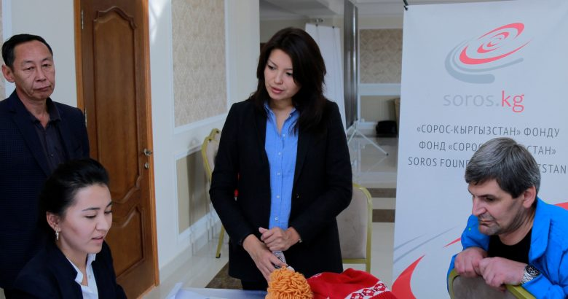
5ـ2. «برنامة آموزشی»
این برنامة آموزشی به منظور ایجاد شرایط در بهبود دسترسی کودکان (از میان اقشار و گروه‌های آسیب‌پذیر جامعه) و بر اساس نیازهای تخصصی آموزشی آنان است. همچنین، این برنامه به ارتقای هنجارها و ابزارهای مدیریت محیط چندفرهنگی و چندقومی آموزشی با هدف تقویت و تحکیم نقش مدرسه به عنوان مرکز و کانون جامعه کمک می‌کند.
5ـ3. برنامة حقوقی
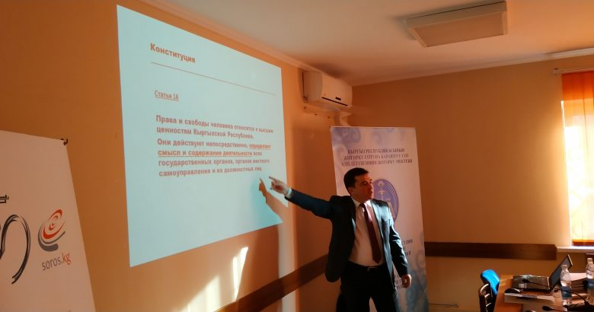
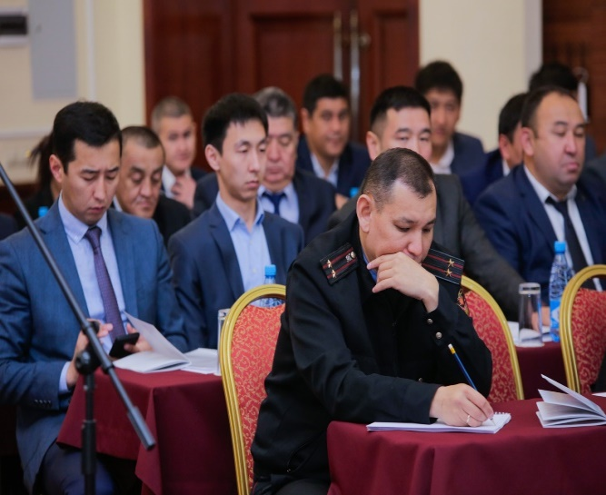
هدف این برنامه، اصلاح نظام عدالت کیفری مطابق با استانداردهای بین‌المللی در زمینة حقوق بشر، بهبود سیستم ارائة حمایت‌های حقوقی تضمین‌شده از سوی دولت و مستندسازی مؤثر، بررسی و تحقیق در باب

حقایق و عوامل شکنجه و بدرفتاری می‌باشد.
5ـ4. برنامة «مشارکت مدنی»
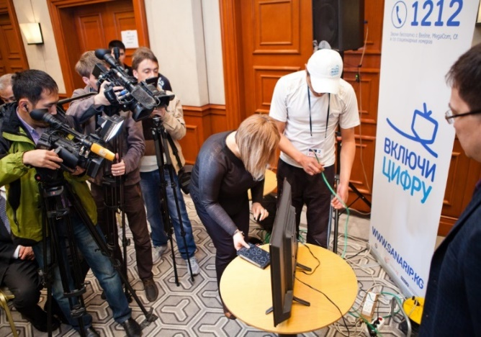
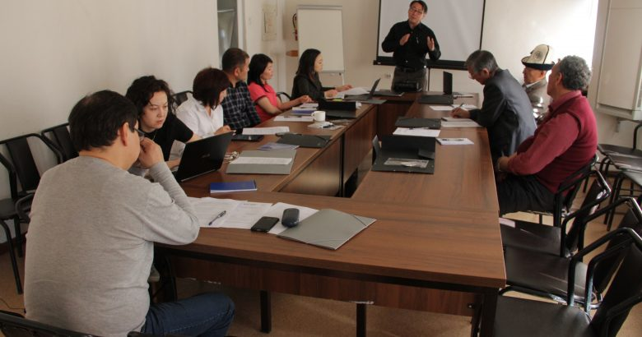
هدف این برنامه، تقویت مشارکت مدنی برای توسعة پایدار شهری و جذب شهروندان در برقراری گفتگوهای سازندة بین دولت و جامعه است.

5ـ5. برنامة «توسعة مطبوعات و رسانه‌های گروهی»
هدف این برنامه، کار روی توسعة روزنامه‌نگاری داده‌ها و اطلاعات، اصلاح و تکمیل قانون‌گذاری، بهبود دسترسی به داده‌ها، راه‌اندازی و تأسیس مؤسسات تجزیه و تحلیل داده‌ها و نیز حمایت از رسانه‌های مستقل از طریق توسعۀ شکل‌های جدید روزنامه‌نگاری است. دفاع از آزادی بیان و ارائة دسترسی به اطلاعات کیفی و درست، کار سیستماتیک با شرکا به منظور دفاع از آزادی بیان و تشکیل (و حمایت از) فضای آزاد مطبوعاتی در قرقیزستان از طریق ارائة مشورت‌های حقوقی برای خبرنگاران، حل اختلافات خارج از دادگاه، حمایت از منافع رسانه‌ها در دادگاه‌ها، رصد و نظارت بر قوانین مربوط به رسانه‌ها و ابتکار در زمینة اصلاح قوانین مرتبط با مطبوعات و رسانه‌های گروهی از جمله اهداف دیگر این برنامه به شمار می‌روند.
5ـ6. برنامة اطلاعاتی
این برنامه از طرح‌‌هایی که در راستای دو هدف ذیل باشند، حمایت می‌کند:
ـ دسترسی آزاد به اطلاعات، دانش و داده‌های دولتی.
ـ تبلیغ و ترویج یادگیری علوم کامپیوتری و برنامه‌نویسی در میان کودکان و نوجوانان.
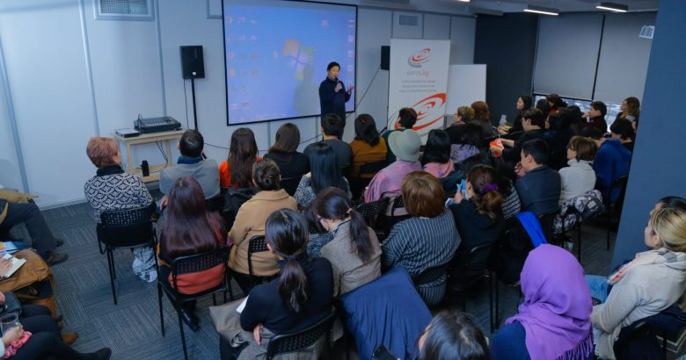
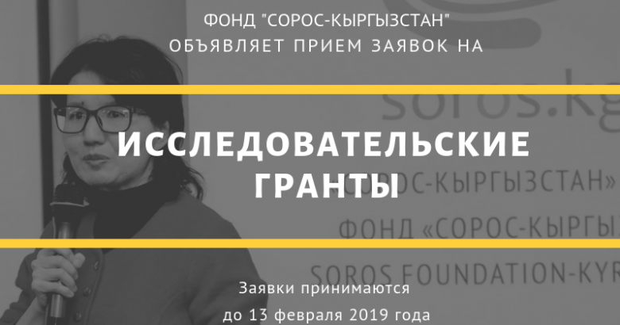
5ـ7. برنامة اعطای کمک‌هزینه‌های تحصیلی (= گرانت‌)
هدف این برنامه، حمایت و توسعة پتانسیل محققان و پژوهشگران، جلب مشارکت آن دسته از مراکز تحلیلی در قرقیزستان که به روند توسعة سیاست عمومی در این کشور کمک می‌کنند، حمایت از همکاری فعالانة بین آن‌ها، حمایت از سازمان‌ها و مؤسسات جامعة مدنی و تصمیم‌گیران افزایش و بهبود کیفیت تحقیقات و پژوهش‌های انجام‌شده و نیز گفتگو و بحث در زمینة نتایج عملی استفاده از تحقیقات است.

6. عنوان و موضع کارهای پژوهشی

عنوان‌ها و موضوعات برخی از کارهای تحقیقی پژوهشی انجام‌شده در سال 2018 میلادی در قرقیزستان با حمایت بنیاد سوروس عبارتند از:

ـ تربیت کودک مبتلا به اختلال رشد در قرقیزستان: تجربة مادرانی که فرزندانشان به بیماری سندرم داون مبتلا هستند؛

ـ چگونگی بهبود سیستم حمل و نقل در بیشکک: بررسی عوامل مؤثر بر زیرساخت‌های حمل و نقل در مناطق شهری و حومه؛

ـ زمینه‌ها و مبانی جذب شهروندان در سیاست تغییر شهر بیشکک؛

ـ سیاست مشارکت: توسعة فرصت‌های کسب تحصیلات عالی در میان اقلیت‌های قومی قرقیزستان (نمونة موردی: اقلیت ازبک)؛

ـ اجرای حقوق کار از طریق فعال کردن «خواب» هنجارهای قانون.

ـ مشارکت در ورزش برای افراد با معلولیت فکری: مشکلات و چشم‌اندازها؛

ـ دسترسی به مراقبت‌های آنکلوژیکی برای کودکان در قرقیزستان: وضعیت فعلی و راه حل مشکلات؛

ـ تأثیر طرح‌های توسعة منطقه‌ای: مزایا و محاسن فرصت‌های ارائه‌شده از سوی صندوق توسعة منطقه‌ای و انگیزه‌ها.

7. انتخاب طرح‌ها برای تأمین مالی
بنیاد سوروس‌ـ قرقیزستان از طرح‌هایی که شرایط زیر را داشته باشند، حمایت می‌کند:
ـ طرح باید پتانسیل این را داشته باشد که در تاریخ و دورة زمانی مشخص‌شده، نتایج عملی و مهمی را به دست آورد.
ـ طرح باید جدید و نوآورانه باشد، به گونه‌ای که آن را از فعالیت سایر سازمان‌ها متمایز نماید.
ـ اجرای طرح مورد نظر باید به توسعة سازمان‌ها و گروه‌های محلی مساعدت کند و امکان ادامة فعالیت پس از قطع کمک‌های مالی را داشته باشد.
ـ نتایج به‌دست‌آمده در حین اجرای طرح، باید قابلیت اجرا، عملیاتی شدن و بهره‌برداری در سایر مناطق کشور را داشته باشد.
ـ طرح باید قابلیت ارزیابی و توسعۀ نتایج پیش‌بینی‌شده را در خود داشته باشد.
ـ طرح باید ضمانت مطمئن و کافی برای حصول موفقیت و اجرای بادوام طرح با شرکا (دولت، سازمان‌ها و مؤسسات غیردولتی) ارائه نماید.
ـ اجرای طرح باید نسبت به طرح‌های مشابه در اولویت باشد.
ـ برای اجرای طرح باید بهترین و مناسب‌ترین جا انتخاب شده باشد.
ـ استراتژی اتخاذشده باید مؤثرترین راه برای دستیابی به نتایج مورد انتظار باشد.
ـ سیستم مدیریت فرایند اجرایی پروژه، باید کیفی و منطقی باشد.
8. برنامه‌ها
راهبرد‌ جدید «سوروس‌ـ قرقیزستان» برای سال‌های 2017 تا 2020 میلادی به شرح زیر است:
ـ بنیاد سوروس‌ـ قرقیزستان از ماه ژانویة سال 2017 میلادی، اجرای راهبرد (استراتژی) جدید خود برای سال‌های 2017ـ2020 را شروع کرده‌است. این راهبرد چهارساله، فعالیت‌های سنّتی بنیاد، از جمله حقوق بشر، بهداشت عمومی، آموزش، دسترسی به اطلاعات، شفافیت در زمینه‌های معدن و انرژی و نیز جذب جوانان به تحولات اجتماعی را در بر می‌گیرد.
ـ این بنیاد در آینده نیز به فعالیت‌های خود در زمینة کمک به توسعة شکل‌گیری جامعة باز در قرقیزستان ادامه خواهد داد. بنیاد در سال 2013 مبلادی، روی 9 برنامة اصلی، از جمله حمایت از اصلاحات حقوقی و آموزشی، شفافیت بودجه، بهداشت اجتماعی، توسعة زمینة مطبوعات، مدیریت اجتماعی، رسانه و جوانان فعالیت داشته‌است. همچنین، برنامة همکاری بین‌المللی «شرق شرق بدون مرز» با کمک بنیاد اجرایی شده‌است.
بودجة کلّ بنیاد سوروس‌ـ قرقیزستان برای سال 2018 میلادی، 3985577 دلار بوده‌است که از این میزان، 2279005 دلار (%18/57) از محل کمک‌های مالی، 1114110 دلار (%95/27) طرح‌های عملیاتی و 592462 دلار (%87/14) هزینه‌های اداری می‌باشند. %97/75 بودجه از سازمان جامعة باز و %25/2 آن از مؤسسة UNDP تأمین مالی شده‌است. بر اساس اطلاعات مندرج در سایت سوروس، از کلّ بودجة این بنیاد در قرقیزستان، 1267405 دلار برای برنامة بهداشت اجتماعی، 523379 دلار برای توسعة رسانه، 463914 دلار برای برنامة حقوقی، 370901 دلار برای برنامة آموزشی، 303793 دلار برای برنامة مشارکت مردم، 276953 دلار برای برنامة مطبوعاتی و 166770 دلار برای کمک به تحلیل‌ها اختصاص یافته، هزینه شده‌است. همچنین، بنیاد مذکور در سال 2018 میلادی در حدود 8/22 میلیون صوم به عنوان مالیات و... به حساب دولت قرقیزستان واریز کرده‌است.
9. شورای هیئت مدیرة بنیاد سوروس ـ قرقیزستان
«اولان شبانوف»، رئیس شورای هیئت مدیره
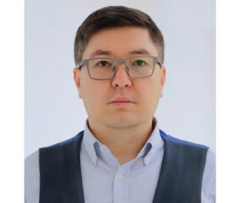

«عثمانبتوف عدیل قبات اویچ»، عضو شورای هیئت مدیره
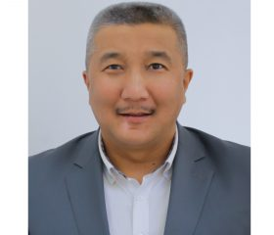

«لایشوا عدیله امیدوانا»، عضو شورای هیئت مدیره
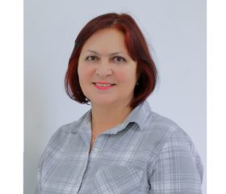

«ابرایوا گلنارا قبانیچ بیکوا»، عضو شورای هئیت مدیره
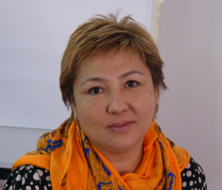

«اکینیئیف عظمت جمعه قادروف»، عضو شورای هئیت مدیره

